電子發票好處多 節能減紙愛地球
「電子發票」簡單地說，就是將發票電子化。財政部推動電子發票，鼓勵政府機關、企業團體響應節能減碳之社會責任，於內部宣導所屬員工使用電子發票共通性載具－「手機條碼」索取電子發票。
共通性載具「手機條碼」
「載具」是指索取及記錄電子發票的工具， 常見的悠遊卡、iCash等卡片皆屬之。自發票電子化後，使用載具交易可同時以載具索取電子發票，而隨著載具種類與形式多樣化，一個人常常擁有超過一種載具，為了使消費者可更便利管理電子發票，財政部推動共通性載具－「手機條碼」，消費者到任何一家開立電子發票的店家，都能使用手機條碼索取電子發票，並於電子發票整合服務平台使用各式管理功能。
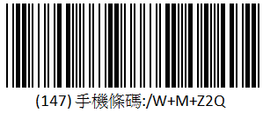
手機條碼範例：

「手機條碼」使用情境

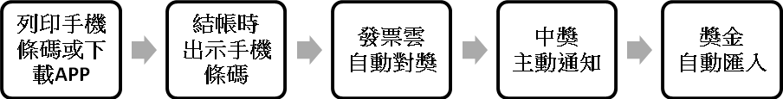

手機條碼使用情境圖

＊消費者於電子發票整合服務平台填寫金融帳戶等領將資料後，便可享有自動對獎後「中獎獎金自動匯款」服務。
「手機條碼」使用效益
1、愛地球
台灣每年開立電子發票所用紙張，約相當於砍伐8萬棵大樹，使用手機條碼索取電子發票，則不必列印紙本證明聯，減少紙張用量，環保愛地球。
2、整合各式載具及發票管理
將各式載具歸戶至手機條碼，方便管理各式載具索取的電子發票，也可印出多張條碼供家人使用，整合全家人的發票，達到家庭記帳管理效用。
3、中獎主動通知及獎金自動匯款
電子發票整合服務平台除提供自動對獎，透過電子郵件寄送中獎訊息，讓財神爺主動到府。還有設定領獎資料服務，中獎獎金可自動匯入金融帳戶，不限中獎金額皆享有節省千分之四印花稅的好康優惠，電子發票開源又節流。
4、避免退換貨糾紛及發票遺失風險：
發票儲存於雲端，不需擔心因發票遺失與毀損，而導致退換貨權益損失。
5、無實體電子發票專屬獎
每期除統一發票一般獎項再加開3,000組各2,000元的「無實體電子發票專屬獎」，只要手持載具索取不印出紙本的無實體電子發票，都具備抽獎資格。

更多電子發票手機條碼資訊可至「財政部電子發票整合服務平台」 (https://www.einvoice.nat.gov.tw)，或洽電子發票免費客服專線：0800-521-988。
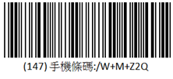
手機條碼範例 :
手機條碼範例 :

